Муниципальное автономное дошкольное образовательное учреждение
городского округа Саранск
«Детский сад №112»

Экологический проект:

«Вторая жизнь упаковки»

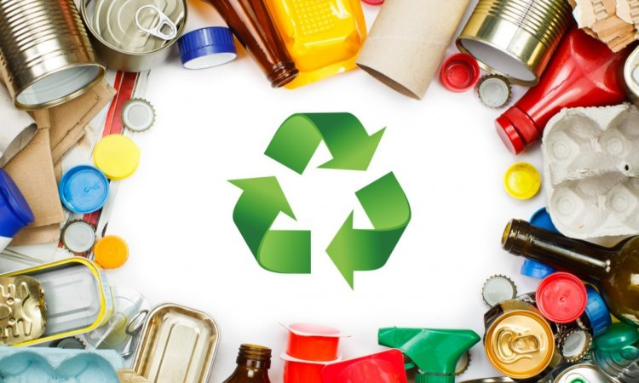

Подготовила: Бумагина Е.В.

Саранск, 2023 г.
Вид проекта: творческий.
Участники проекта:
- воспитанники средней группы №13, воспитатели, родители воспитанников.
Длительность проекта: 01.04.23-20.04.23г.

ПОДГОТОВИТЕЛЬНЫЙ ЭТАП
Обоснование необходимости проведения данной работы. В настоящее время стало модным говорить об экологии и новых способах использования мусора. А между тем, ежедневно, мы выбрасываем всевозможные ящики, коробки, пластиковые бутылки, баночки (тюбики) из-под кремов и шампуня, одноразовую посуду, старые фломастеры, газеты и т.п. Что-то пришло в негодность, что-то утратило ценность, что-то просто надоело или стало ненужным. В повседневной жизни, человек не задумывается о том, сколько ненужных вещей и отходов он выбрасывает в контейнер и отвозит на свалку, где скапливаются горы и залежи мусора. По мнению специалистов-экологов, в настоящее время, на каждого жителя Земли, приходится в среднем, около тонны мусора в год. И страшно подумать, что «культурный слой» нашего времени состоит в основном из пластиковых бутылок и полиэтиленовых пакетов, которые в земле способны не разлагаться сотни лет. Одной из наиболее актуальных экологических проблем является проблема загрязнения биосферы бытовым мусором. В последнее время, проблема переработки мусора, среди прочих экологических проблем, выдвинулась на первое место. Каждый человек стремится к чистоте в своем доме. Убирается, вытирает пыль, моет полы, пылесосит. И всё это делает ради того, чтобы в доме царил порядок, было чисто и аккуратно. Но при этом часто не замечает, что он, выбрасывая мусор на улицу, вредит сам себе.
Постановка проблемы. Одна из традиций нашей группы – поздравлять детей с Днём рождения. Дети приносят угощения и в дружной, тёплой атмосфере нашего детского коллектива мы поздравляем, поём песни и водим хороводы для нашего именинника. Дети очень любят эти праздники.
После очередного дня рождения, у нас осталось много мусора (фантики, коробочки, палочки). Дети задумались и стали задавать вопросы:
- Как влияет мусор на окружающую природу?
- Что с ним будет потом?
- Куда деть так много мусора? Можно ли его использовать в дальнейшем?
Такие красивые коробочки жалко выбрасывать!!! Может быть они нам пригодятся!? И мы решили их оставить. Так возникла идея собрать разные виды упаковки и попробовать найти им применение, дать им ВТОРУЮ ЖИЗНЬ.
Цель проекта: Научиться находить применение разным упаковкам после их первичного использования для сокращения количества бытовых отходов.
Исходя из поставленной цели, нами намечены следующие задачи:
- расширять знания детей о взаимозависимости мира природы и деятельности человека как хозяйственной, так и природоохранной;
- формировать представления о целесообразности вторичного использования бытовых и хозяйственных отходов;
- стимулировать интерес к исследовательской деятельности, совершенствовать умение оперировать имеющимися знаниями, обобщать, делать выводы;
- учить в корректной форме выражать свое отношение к поступкам детей и взрослых с позиции общепринятых норм и адекватно воспринимать оценку своего поведения;
- развивать воображение, умение реализовывать свои впечатления в художественно-творческой деятельности.
- повысить уровень экологической культуры и информированности родителей о проблеме обращения с отходами
- формировать детско-родительские отношения в духе воспитания интереса и экологически правильного поведения в природе.
Анализ имеющейся информации по теме проекта. В первую очередь, мы изучили литературу и интернет-ресурсы по теме проекта, а также провели ряд мероприятий, которые помогли ответить на вопросы: Как влияет мусор на окружающую природу? Что с ним будет потом? Куда деть так много мусора? Можно ли его использовать в дальнейшем?
Провели консультации для родителей:
- «Мастерим игрушки вместе»
- «Поделки из бросового материала»
Что мы узнали?
Еще около 50000 лет до нашей эры первобытный человек, или, как его еще называют ученые, неандерталец, однажды обнаружил, что еду и воду можно хранить в сосудах, которые были выдолблены из кости, камня или дерева. Так родилась самая первая упаковка.
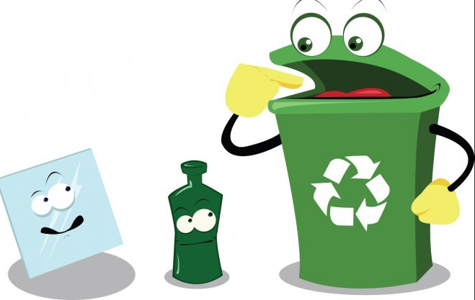
Через много-много лет люди научились использовать сосуды из обожженной глины. Затем они изобрели гончарный круг. Это был огромный шар вперед в развитии упаковки.
Еще через много лет человек стал использовать для хранения продуктов деревянные бочки и бурдюки из шкур животных.
В упаковке товары хранят на складах и привозят в магазин (а также перевозят в другие города и даже другие страны!). Да если бы ее не было, то все продукты, которые продаются в магазине, рассыпались бы прямо на полках и прилавках. Каждому покупателю продавец вынужден был бы тщательно взвешивать каждый продукт. На это пришлось бы потратить уйму времени. А сколько нужно было бы весов? И к тому же купленные без упаковки продукты было бы очень трудно донести до дома.
Кроме того, на упаковке всегда написано, что за товар в ней содержится, каковы его качества, и даже как этот продукт использовать и до какого срока.
В магазине упаковка играет огромную роль. Ведь от того, как продавец представит покупателю тот или иной товар на прилавке, во многом зависит, понравится ли товар покупателю. А в современных супермаркетах упаковку даже называют «немым продавцом».
Упаковка – это красота, удобство, помощь и защита.
Упаковка защищает не только товары от повреждения при транспортировке, но также и самого покупателя. Отчего же защищает нас упаковка? Например, от болезней. Бактериям и микробам очень хорошо жилось бы на пищевых продуктах, если бы не было упаковки.
Таким образом, упаковка – очень важная и совершенно необходимая вещь, поэтому над ее созданием работает много людей: маркетологи (специалисты, которые изучают наши потребности в упаковке), дизайнеры и конструкторы, которые и придумывают ее. Они помогают производителям товаров правильно выбрать и создать нужную упаковку. Эта упаковка должна понравиться покупателю! Как видим, над созданием упаковки (и, конечно, упакованного продукта) работают много людей самых разных специальностей.

Виды упаковки
- Стеклянная упаковка.
Стекло – один из древнейших искусственных материалов, созданных человеком, поэтому оно уже давно используется для хранения жидкостей. Различные стеклянные сосуды появились в Древнем Египте около 5 тысяч лет назад, а затем секрет производства стеклянных бутылок узнали в Европе. Изделия из стекла – бутылки, банки, различные флаконы – археологи до сих пор находят в раскопках.
- Бумажная и картонная упаковка.
Бумагу изобрели в Китае во 2 веке нашей эры. А еще через несколько веков секрет ее изготовления узнали в Европе. Однако, до начала 18-го века бумагу мало использовали для упаковки, так как изготовляли ее вручную и она была очень дорогой. Только в 1798 году был изобретен станок для ее производства.
Бумагу и картон делают из древесной целлюлозы – измельченной древесной массы. Для этого приходится использовать много огромных деревьев, вырубать целые леса. А ведь одно дерево, годное к переработке, растет, в среднем, 80 лет!
Картон был создан в 19 веке в Америке, из этого материала сделана складная картонная коробка, которую можно увидеть в любом магазине. Только около 30 лет назад человек начал использовать специальный многослойный материал – картон, покрытый тончайшим слоем полиэтилена. В коробках такого картона (он называется ламинированным) оказалось возможным хранить молоко, кефир, воду. Вскоре добавили еще один компонент - слой алюминиевой фольги. В такой упаковке молоко можно хранить без охлаждения несколько месяцев.
- Металлическая упаковка.
Еще в начале 19 века люди стали использовать жесть для изготовления первых консервных банок, а также были изобретены и тубы, которые были немного похожи на тюбики с зубной пастой.
А в 20 веке стали широко применять алюминий. Из него сейчас делают тюбики для пасты и красок, банки для напитков и фольгу для кондитерских изделий.
- Пластмассовая упаковка.
Первые пластиковые упаковки появились в 30-е годы 20 века. Однако, интенсивно этот материал стал использоваться после Второй мировой войны.
Пластмассы очень разнообразны по своему составу и свойствам. Чтобы было легче различать, из какого именно вида пластмассы изготовлена упаковка. На ней размещают специальные маркировочные знаки.

О раздельном сборе отходов.
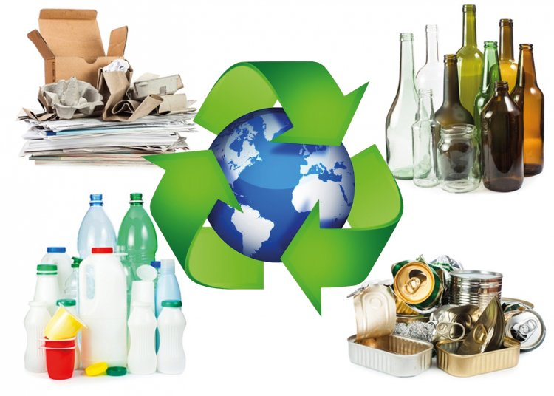
Вскоре после покупки и использования продукта упаковка становится пустой и кажется совершенно ненужной. Долгое время все эти пустые банки, коробки, бутылки вместе с другим мусором сжигались на специальных мусоросжигательных заводах или же отправлялись прямиком на свалку за город, в огромную мусорную кучу. Эта куча увеличивалась с каждым днем и с каждым днем вредила окружающей природе: лесам, полям, рекам, воздуху, которым мы дышим…
Но так происходило, пока не был открыт волшебный способ превращения старых упаковок обратно в новые вещи и новые упаковки. Правда, волшебство срабатывает только при одном очень важном условии – все упаковки должны быть собраны отдельно от другого мусора и правильно рассортированы: отдельно бумажные обертки и картонные коробочки, отдельно пустые стеклянные бутылки, отдельно металлические упаковки – банки, тюбики, фольга и отдельно пластиковые упаковки. Тогда у них всех снова появится шанс обрести новую жизнь и не загрязнять окружающую среду!

Вторичное использование упаковки.
Вторичная переработка отходов основана на извлечении из отходов всего, что может быть переработано. В настоящее время существуют возможности переработки различных видов пластиков, бумаги и картона, стекла, текстиля, металлов.
Это позволяет экономить природные ресурсы и энергию, снижать выбросы вредных веществ в окружающую среду, и, конечно, получать экономическую выгоду.
Если не подарить упаковке «вторую жизнь», она попадет в мусорное ведро, потом на свалку, увеличив количество мусора. Но есть и другой путь! Если вещь вам не нужна, то из нее можно сделать новую вещь. Например, из использованных пластиковых бутылок можно сделать новые вещи:
- игрушки из пластиковых бутылок;
- детские поделки из пластиковых бутылок;
- вазы из пластиковых бутылок;
- цветы из пластиковых бутылок;
- украшения из пластиковых бутылок;
- коробочки из пластиковых бутылок;
- поделки для дачи из пластиковых бутылок;
- поделки для сада из пластиковых бутылок.

ОСНОВНОЙ ЭТАП
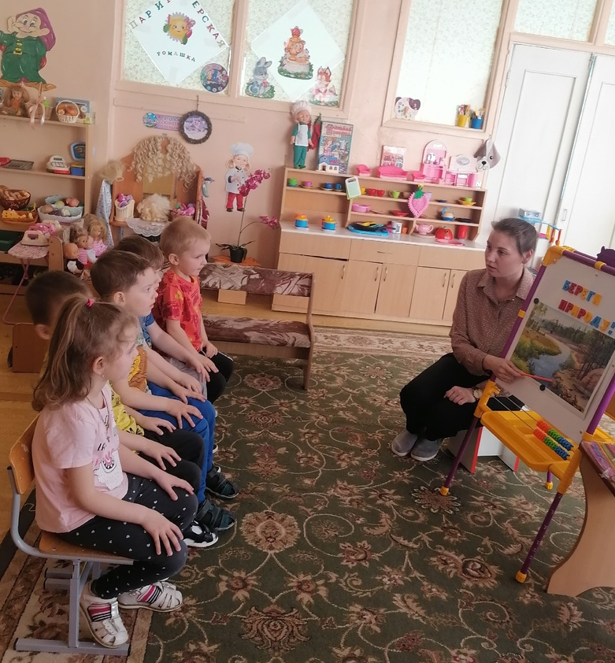
Провели беседу «Откуда берётся и куда девается мусор?», «Берегите природу»

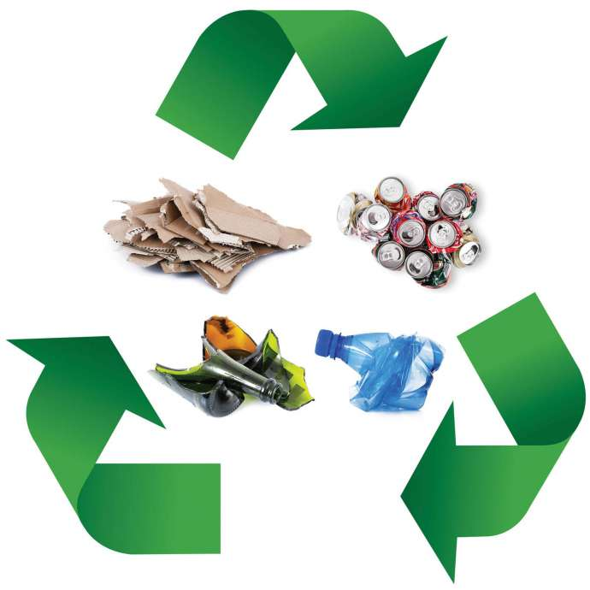
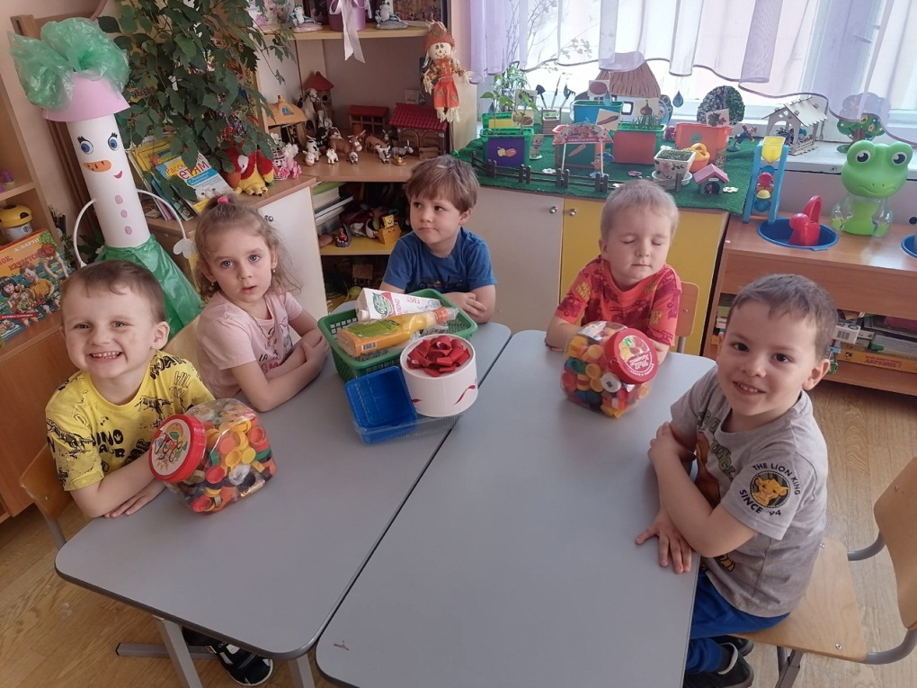
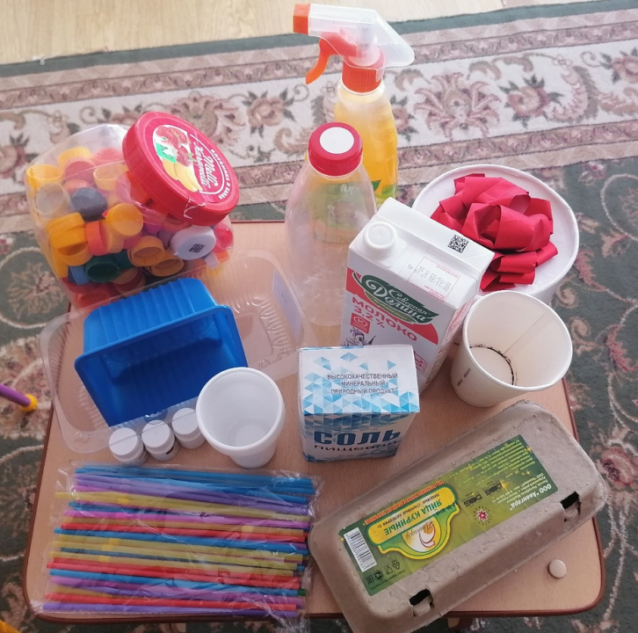
Затем мы собрали коллекцию различных видов упаковки и определились, что будем делать.

Исходя из имеющихся у нас упаковок, мы приступили к изготовлению различных поделок:
Подарок на пасху – «Курочка»
(из упаковки из под яиц)
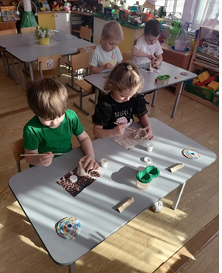
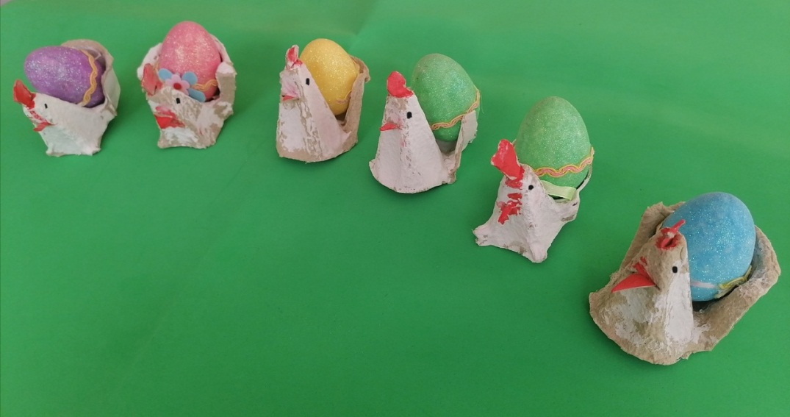

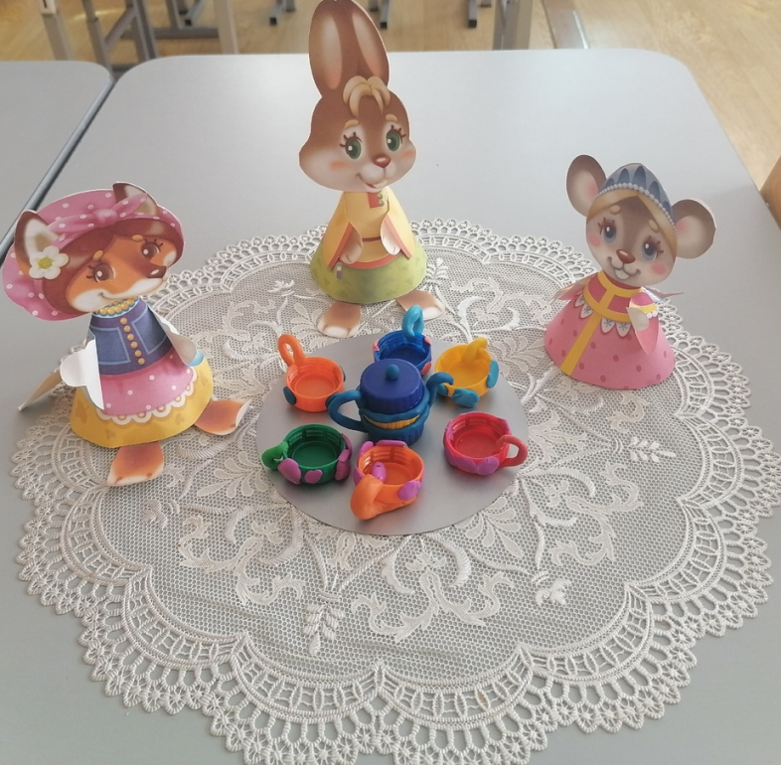
Изготовление чайного сервиза для зверят
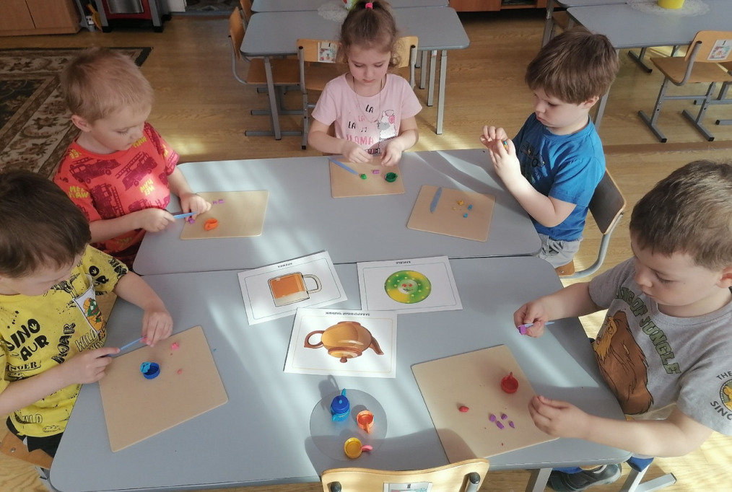
(из пластиковых крышек)

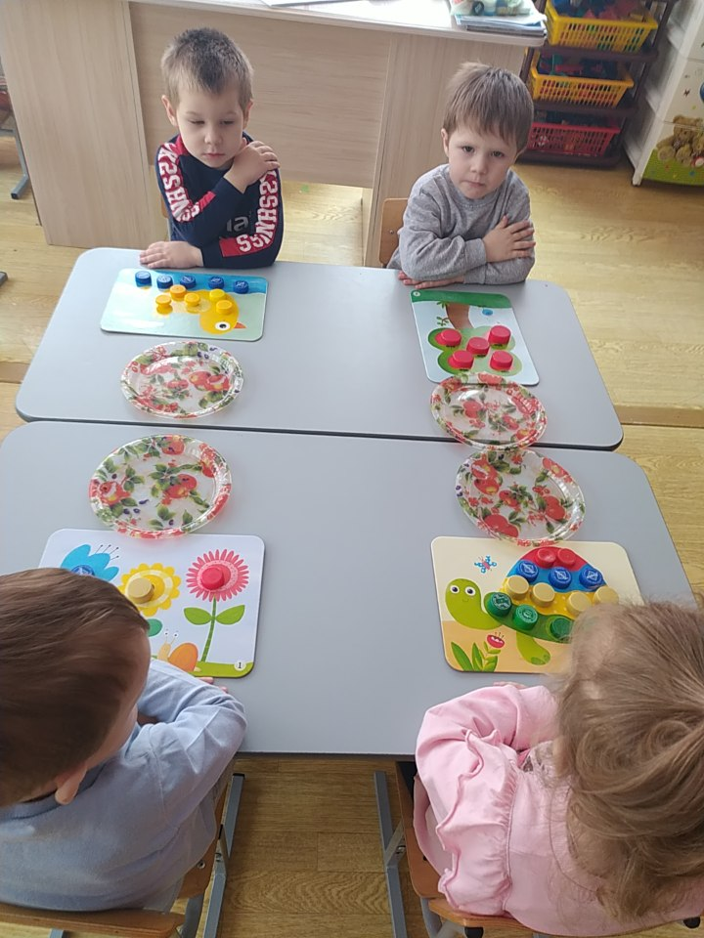
Изготовление дидактических игр: мозаика, крестики – нолики.
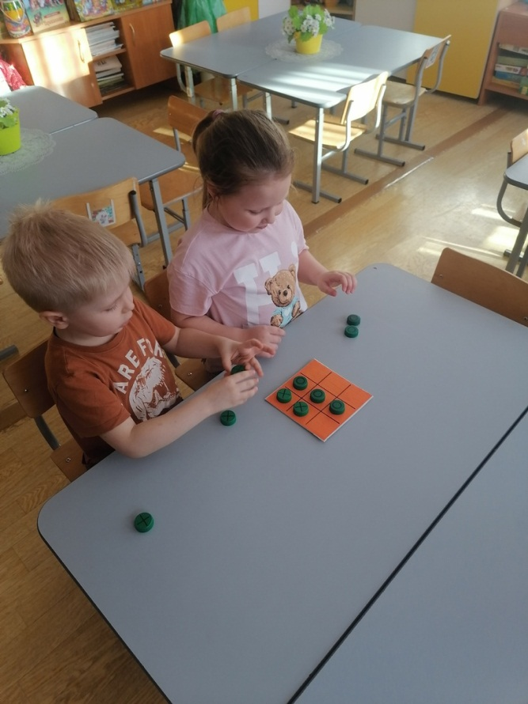

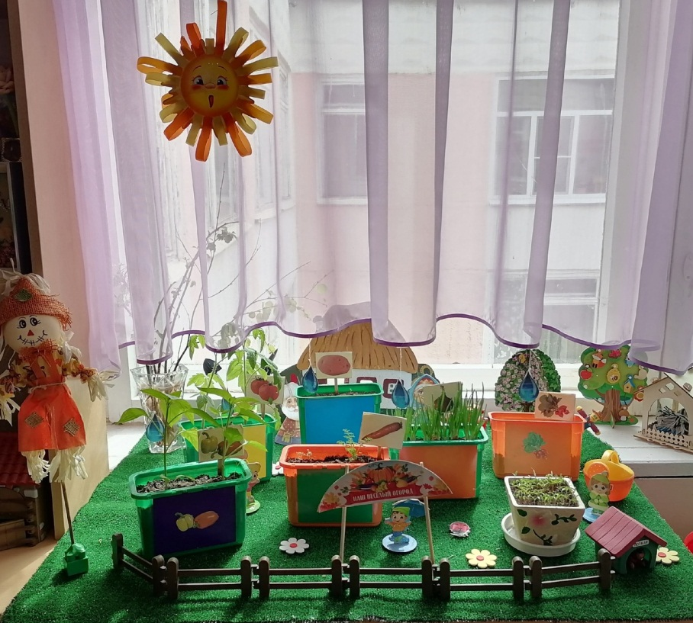
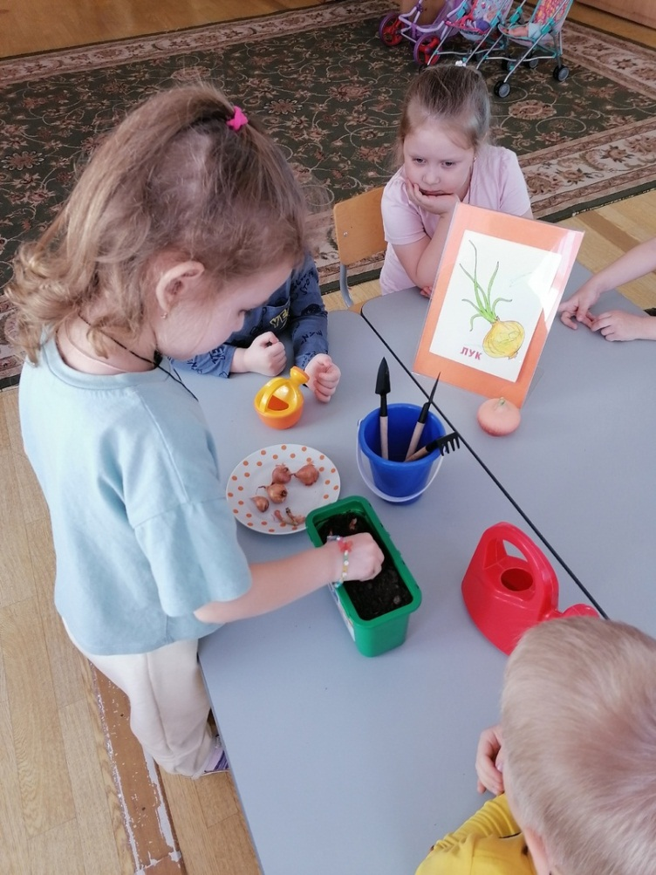
Использовали контейнеры для огорода на окне

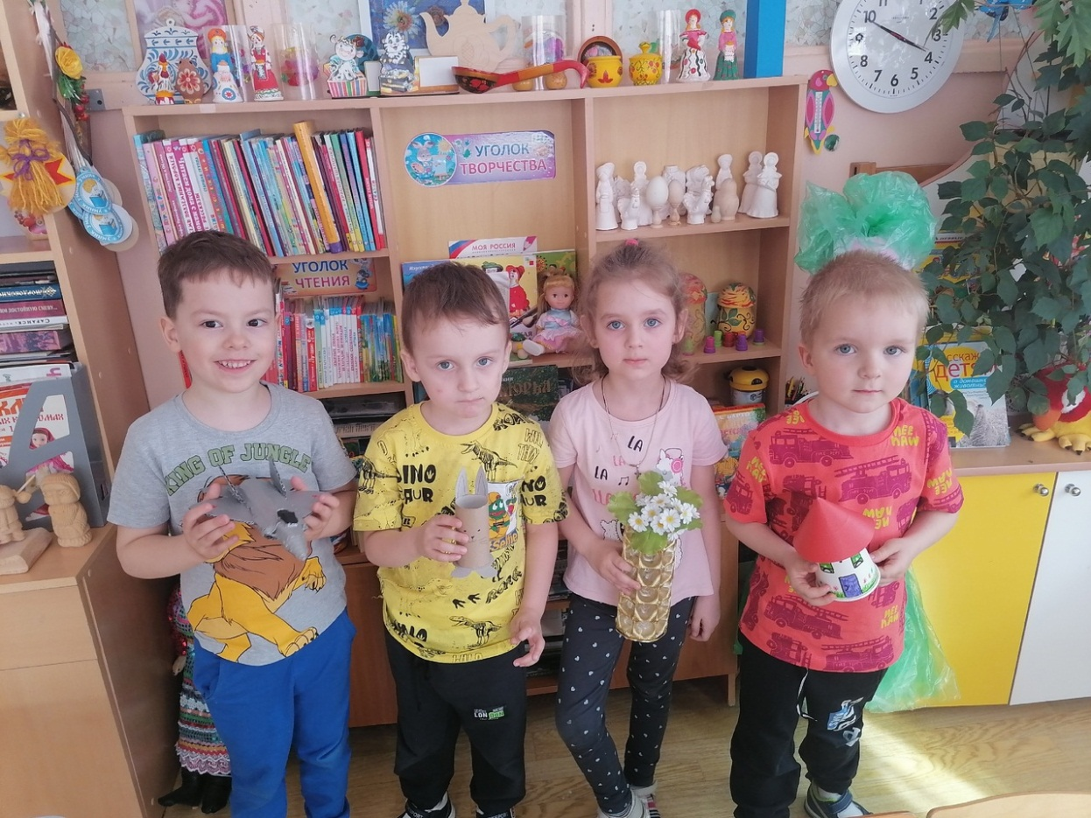
Совместное творчество детей и родителей «Вторая жизнь упаковки»

ЗАКЛЮЧИТЕЛЬНЫЙ ЭТАП
На заключительном этапе проекта мы организовали выставку поделок из бросового материала, которые ребята изготовили совместно с родителями.
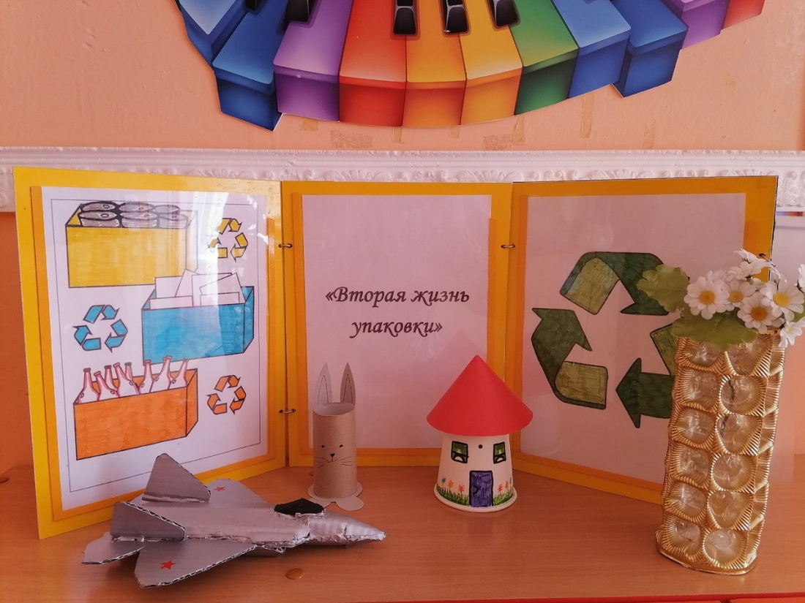

В результате нашей практической работы упаковки не превратились в мусор! Мы считаем, что это уже маленькая победа в борьбе с мусором. Если каждый из нас в своей жизни, не выбросит несколько упаковочных коробок, а найдет им вторичное применение, окружающая среда станет экологически чище.
Воплощая свои замыслы и идеи в различных поделках из упаковочного материала, сочетая элементы детской игры с элементами детского творчества, мы оказали влияние на развитие правильного экологического мышления дошкольников, на развитие изобретательности и инициативы.
Результаты проведенной работы над проектом обнадеживают, что большинство семей воспитанников приняли основные правила обращения с бытовыми отходами и будут применять их в жизни, показывая положительный пример своим детям.
Только совместными усилиями мы можем решить главную задачу – воспитать экологически грамотного человека.

